Министерство образования и науки РФ

ФГБОУ ВПО «Тамбовский государственный технический университет»

Кафедра «САПР»

Лабораторная работа №5

по дисциплине «Интернет технологии»

«PHP+MySQL»

Выполнил: студент гр. Д. Ю.

Проверил: А. А.

Тамбов,

**Цель работы:** приобретение навыков работы с базовыми функциями языка PHP относительно баз данных, в частности - MySQL.

**Задание:**

Разработать web-приложение, реализующее управление одной или несколькими таблицами базы данных.

Основные условия:

* добавление и удаление записей;
* выборка по одному и нескольким параметрам;
* не менее трех (≥3) полезных функций расчета или подсчета статистики.

Решение:

Таблица . Код страницы

|  |
| --- |
| <!doctype html>  <html lang="ru">  <head>  <title>Админ-панель</title>  </head>  <body>  <?php  $host="localhost";  $user="root";  $pass=""; //установленный вами пароль  $db_name="phptest";  $link=mysql_connect($host,$user,$pass);  mysql_select_db($db_name,$link);  mysql_query("SET NAMES 'cp1251'");  //Если переменная Name передана  if (isset($_POST["Name"]) && $_POST["Name"]!="")  {  //Вставляем данные, подставляя их в запрос  $sql = mysql_query("INSERT INTO `page` (`Name`, `Price`)  VALUES ('".$_POST['Name']."','".$_POST['Price']."')");  //Если вставка прошла успешно  if ($sql) {  echo "<p>Данные успешно добавлены в таблицу.</p>";  } else {  echo "<p>Произошла ошибка.</p>";  }  }  ?>  <table border = 1>  <form action="" method="post">  <tr>  <td>Наименование:</td>  <td><input type="text" name="Name"></td>  </tr>  <tr>  <td>Цена:</td>  <td><input type="text" name="Price" size="3"> $$.</td>  </tr>  <tr>  <td colspan="2"><input type="submit" value="Добавить"></td>  </tr>  </form>  </table>  <?php  //Удаляем, если что  if (isset($_GET['del'])) {  $sql = mysql_query('DELETE FROM `page` WHERE `ID` = "'.$_GET['del'].'"');  if ($sql) {  echo "<p>Товар удален.</p>";  } else {  echo "<p>Произошла ошибка.</p>";  }  }  //DELETE FROM `phptest`.`page` WHERE `page`.`id` = 0 AND `page`.`Name` = 'Скотч' AND `page`.`Price` = 2314 LIMIT 1  //ALTER TABLE `page` DROP `id`  //Получаем данные  $sql = mysql_query('SELECT `ID`, `Name` FROM `page`');  while ($result = mysql_fetch_array($sql)) {  echo $result['ID'].") ".$result['Name']." - <a href='?del=".$result['ID']."'>Удалить</a><br>";  }  ////////////////////////////////////////////////////////////////////////////////////  // SELECT * FROM `page` ORDER BY `Price` DESC LIMIT 1  echo "<div><table border=1><tr><TH>";  if (isset($_GET['red'])) {  $sql = mysql_query('SELECT * FROM `page` ORDER BY `Price` DESC LIMIT 1');//  if ($sql) {  echo "<p>Максимальная цена:</p></TH></tr>";  } else {  echo "<p>Произошла ошибка.</p>";  }  }  //Получаем данные  $sql = mysql_query('SELECT * FROM `page` ORDER BY `Price` DESC LIMIT 1');  while ($result = mysql_fetch_array($sql)) {  echo "<tr><TD>".$result['Price'].") "." - <a href='?red=".$result['Price']."'>Max price</a><br>"."</tr></TD>";  }  echo "</table></div>";  ////////////////////////////////////////////////////////////////////////////////////  // Select distinct `Name` From `page`  if (isset($_GET['one'])) {  $sql = mysql_query('Select distinct `Name` From `page`');//  if ($sql) {  echo "<p>Вывод без повторов:</p>";  } else {  echo "<p>Произошла ошибка.</p>";  }  }  //Получаем данные  $sql = mysql_query('Select distinct `Name` From `page`');  while ($result = mysql_fetch_array($sql)) {  echo $result['Name'].") - <a href='?one=".$result['Price']."'>Без совпадения</a><br>";  }  ////////////////////////////////////////////////////////////////////////////////////  //--Select distinct `Name`, `Price`, From page where (`Price` between 300 and 2000) order by `Name`  if (isset($_GET['bet'])) {  $sql = mysql_query('Select `Price`,`Name` From `page` where (`Price` between 300 and 2000) order by `Name`');//  if ($sql) {  echo "<p>Цена в интервале 300--2000:</p>";  } else {  echo "<p>Произошла ошибка.</p>";  }  }  //Получаем данные  $sql = mysql_query('Select `Price`,`Name` From `page` where (`Price` between 3 and 2000) order by `Name`');  while ($result = mysql_fetch_array($sql)) {  echo $result['Price']."$".$result['Name']."- <a href='?bet=".$result['Price']."'>3 and 2000</a> between<br>";  }  ?>  <div>  <form method="post" name="Select">  <table border=0 cellspacing=3 cellpadding=3 bgcolor=Rosybrown>  <TR bgcolor=Turquoise><th>Поля таблицы</th><th colspan=2>Значения</th></TR>  <tr><td align=right>Имя: <input type="checkbox" name="checkName" value="1"/> </td>  <td><input name="Name" type=text size=37 /></td>  </tr>  <tr><td align=right>Цена: <input type="checkbox" name="checkPrice" value="1"/></td>  <td><input name="Price" type=text size=37 /></td>  </tr>  <tr><td align=right>Количество: <input type="checkbox" name="checkLitraj" value="1"/></td>  <td><input name="litraj" type=text size=37 /></td>  </tr>  <tr><td align=right> Выборка: </td>  <td><select name="znak">  <option value="" selected="selected">Выбрать знак</option>  <option value="1">=</option>  <option value="2"><</option>  <option value="3">></option>  <option value="4"><=</option>  <option value="5">>=</option>  <option value="6">!=</option>  <option value="7"><></option>  </select>    <select name="logika">  <option value="" selected="selected">Выбрать логику</option>  <option value="1">OR</option>  <option value="2">AND</option>  </select>  </td>    </tr>  <tr><td align=right> Отсортировать: </td>  <td>  <input name="orderBU" type=radio size=30 value="id" checked />ID  <input name="orderBU" type=radio size=30 value="Name"/>Name  <input name="orderBU" type=radio size=30 value="Price"/>Price  <input name="orderBU" type=radio size=30 value="litraj"/>Liraj  </td>  </tr>  <tr><td align=right> Длина категории: </td>  <td>  <input name="len" type=radio size=30 value="1" checked />ID  <input name="len" type=radio size=30 value="2"/>Name  <input name="len" type=radio size=30 value="3"/>Price  <input name="len" type=radio size=30 value="4"/>Liraj  <input type="text" name="Kategory" size=5>  </td>  </tr>  <tr><td colspan="2"><input type="submit" value="Выполнить"></td></tr>  <tr>  <?php include("dataBase.php"); ?>  </tr>  </table>  </form>  </div>  </body>  </html> |

В таблице 1 основная часть, смесь html и php.

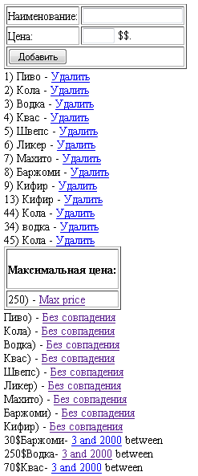Основа получения данных от пользователя все таже – форма с input тегами. Последовательность выполнения запросов следующая:

Рисунок . Код табл 1 визуально

$link=mysql_connect($host,$user,$pass) - подключаемся к хосту, указав куда-кто-доступ в параметрах. Через mysql_select_db выбираем базу для доступа и устанавливаем кодировку mysql_query("SET NAMES 'cp1251'") так как запросы\ответы пойдут в формате кириллицы (у таблицы установлен тип кодировки cp1251). Первой командой идет вставка данных в таблицу, если поле «Наименование» было заполнено сформируем строку запроса через mysql_query, вроде одиночного запроса. Конструкции везде теже, получить както (get-post) данные с форм, ~~желательно~~ их проверить на коректность, подставить в строку запроса (точечно). Для формирования разных вариаций в запросах необходимо использовать больше input-ов (Рисунок 2).

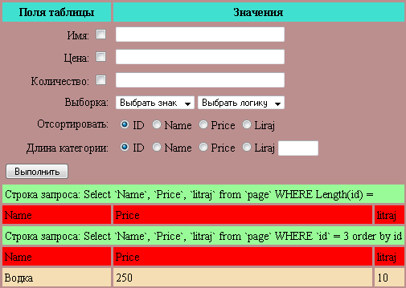Вся обработка таблицы рис.2 вынесена в файл dataBase.php (Таблица 2).

Рисунок . Сформировать вариации запросов

Таблица . Файл dataBase.php

|  |
| --- |
| <?php  //взять данные с формы  //сформировать строку запроса  //выполнить запрс  //вывести результат запроса  $host="localhost";  $user="root";  $pass=""; //установленный вами пароль  $db_name="phptest";  $link=mysql_connect($host,$user,$pass);  mysql_select_db($db_name,$link);  mysql_query("SET NAMES 'cp1251'");    $name = $_POST['Name'];  $price = $_POST['Price'];  $litraj = $_POST['litraj'];  $viborka = $_POST['znak'];  $sorti = $_POST['orderBU'];  $logika = $_POST['logika'];    $checkName = $_POST['checkName'];  $checkPrice = $_POST['checkPrice'];  $checkLitraj = $_POST['checkLitraj'];    $len = $_POST['len'];  $lenCount = $_POST['Kategory'];    $npole = 'Name'; $ppole = 'Price'; $lpole = 'litraj';  //проверить на пусто  if(lenCount!="")  switch($len)  {  case 1: $len = 'id';break;  case 2: $len = 'Name';break;  case 3: $len = 'Price';break;  case 4: $len = 'litraj';break;  default:$len = 'id';  }  switch($logika)  {  case 1: $logika = 'OR';break;  case 2: $logika = 'AND';break;  default:$logika = 'AND';  }  switch($viborka)  {  case 1: $znak = '=';break;  case 2: $znak = '<';break;  case 3: $znak = '>';break;  case 4: $znak = '<=';break;  case 5: $znak = '>=';break;  case 6: $znak = '!=';break;  case 7: $znak = '<>';break;  default:$znak = '=';  }  $str = 'Select `Name`, `Price`, `litraj` from `page` WHERE Length('.$len.') '.$znak.' '.$lenCount;  print '<td colspan=3 bgcolor=Palegreen>Строка запроса: '.$str.'</td>';  echo "<tr bgcolor=red>".'<td>'.$npole.'</td>'.'<td>'.$ppole.'</td>'.'<td>'.$lpole.'</td>'."</tr>";  $i = 0;  $sql = mysql_query($str);  while ($result = mysql_fetch_array($sql))  {  $nalichie = ($result['litraj']==0?'кончилось':$result['litraj']);  if($i%2)  echo "<tr bgcolor=Cornsilk>".'<td>'.$result['Name'].'</td>'.'<td>'.$result['Price'].'</td>'.'<td>'.$nalichie.'</td>'."</tr>";  else echo "<tr bgcolor=Wheat>".'<td>'.$result['Name'].'</td>'.'<td>'.$result['Price'].'</td>'.'<td>'.$nalichie.'</td>'."</tr>";  $i++;  }    $str = 'Select `Name`, `Price`, `litraj` from `page` WHERE ';    if($checkPrice=='1' && ($checkLitraj!='1' && $checkName!='1'))  $str=$str.'`Price` '.$znak.' '.$price.' order by '.$sorti;  else if($checkName=='1' && ($checkLitraj!='1' && $checkPrice!='1'))  $str=$str.'`Name` '.$znak.' "'.$name.'" order by '.$sorti;  else if($checkLitraj=='1' && ($checkPrice!='1' && $checkName!='1'))  $str=$str.'`litraj` '.$znak.' '.$litraj.' order by '.$sorti;  //else  //$str=    if($checkPrice=='1' && $checkName=='1')  $str=$str.'`Price` '.$znak.' '.$price.' '.$logika.' `Name` '.$znak.' "'.$name.'" order by '.$sorti;  else if($checkPrice=='1' && $checkLitraj=='1')  $str=$str.'`Price` '.$znak.' '.$price.' '.$logika.' `litraj` '.$znak.' '.$litraj.' order by '.$sorti;  else if($checkName=='1' && $checkLitraj=='1')  $str=$str.'`Name` '.$znak.' "'.$name.'" '.$logika.' `litraj` '.$znak.' '.$litraj.' order by '.$sorti;  else if($checkName=='1' && $checkLitraj=='1' && $checkPrice=='1')  $str=$str.'`Name` '.$znak.' "'.$name.'" '.$logika.' `litraj` '.$znak.' '.$litraj.' '.$logika.' `Price` '.$znak.' '.$price.' order by '.$sorti;    if($name=="" && $price=="" && $litraj=="")  $str = $str.'`id` '.$znak.' 3 order by '.$sorti; ;  print '<td colspan=3 bgcolor=Palegreen>Строка запроса: '.$str.'</td>';  echo "<tr bgcolor=red>".'<td>'.$npole.'</td>'.'<td>'.$ppole.'</td>'.'<td>'.$lpole.'</td>'."</tr>";  //Select Name as Имя, Price as Цена, litraj as Литры from page WHERE Price <> 30 order by Name;    $i = 0;  $sql = mysql_query($str);  while ($result = mysql_fetch_array($sql))  {  $nalichie = ($result['litraj']==0?'кончилось':$result['litraj']);  if($i%2)  echo "<tr bgcolor=Cornsilk>".'<td>'.$result['Name'].'</td>'.'<td>'.$result['Price'].'</td>'.'<td>'.$nalichie.'</td>'."</tr>";  else echo "<tr bgcolor=Wheat>".'<td>'.$result['Name'].'</td>'.'<td>'.$result['Price'].'</td>'.'<td>'.$nalichie.'</td>'."</tr>";  $i++;  }  ?> |

Все также, ответы от базы обрабатываем через

while($result = mysql_fetch_array($sql)) – построчно получаем данные и в теле цикла их же выводим в качестве ячеек таблицы. Возможно с точки зрения оптимизации кода – пример нулевой, смущает не одна конструкция if-elseif, непридумал ничего лучше как обойти такие вариации if-ами. Посути, если полей будет польше, десяток, то таким финтом уже невыплыть…

Результат на рисунках 3, 4, 5.

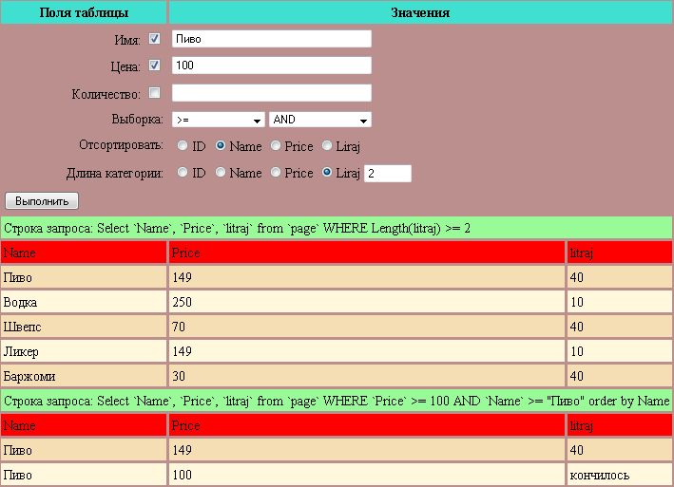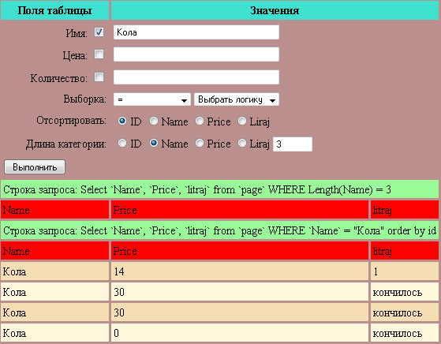

Рисунок 4. Вывести категорию пива стоимостью больше ста с сортировкой по имени

Рисунок . Запрос: Вывести все по имени Кола и сортировать по id

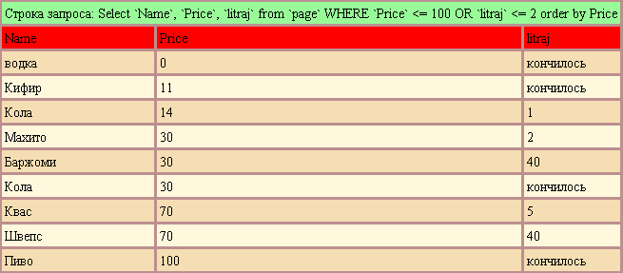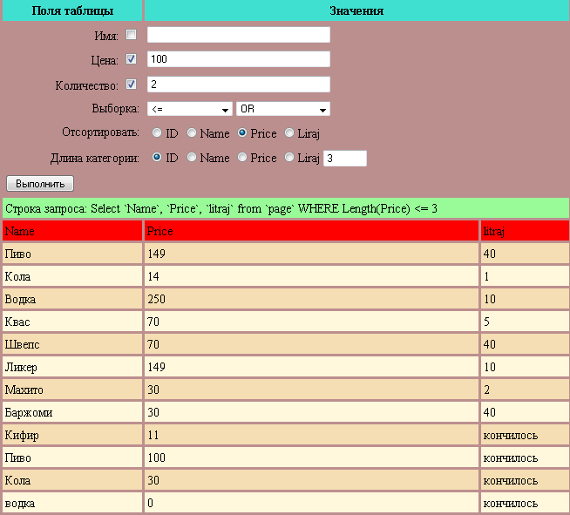

Рисунок 5. Вывести товар стоимостью меньше ста или литражем менее двух с сортировкой по стоимости